Проведен семинар
Районным судом № 2 Катон-Карагайского района проведен семинар с медицинскими работниками на тему «Правила проведения медицинского освидетельствования».
На семинаре приняли участие медицинские работники больницы села Катон-Карагай.
Цель мероприятия- разъяснение Правил проведения медицинского освидетельствования для установления факта употребления психоактивного вещества и состояния опьянения.
В своей речи и.о.председателя суда Г.Кудербаева отметила, что освидетельствованию согласно Правил подлежат лица к которым предусмотрена ответственность за употребление психоактивного вещества при управлении транспортными средствами в состоянии опьянения, пребывания в состоянии опьянения в общественных местах и на работе. Разъяснила правила проведения освидетельствования.
В завершении семинара участники обменялись мнениями.
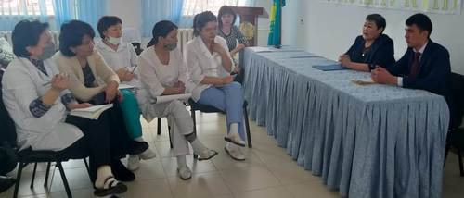
Пресс-служба районного суда №2 Катон-Карагайского района

